

**今日动态**

• **DAILY LIFEmmexport1594010006013**



2025年3月11日 星期二 阴

****1.**来园情况**

我班共有24名幼儿，今日来园18人(6人身体不适，在家休息）。**刘一凡、陈清月、董沐瑶、刘诗玲、朱梓嘉、陈可芯、夏忆馨、苏忆晴、华欣语、颜承毅、孙杰文、姜昊言、王子木、刘佳富、王慕阳、黄赫璟、陈宇杰、恽修齐**等幼儿能自主签到、整理好个人物品并吃早点。

|  |  |  |  |
| --- | --- | --- | --- |
| IMG_20250311_075840 | IMG_20250311_080305 | IMG_20250311_080411 | IMG_20250311_075600 |

孩子们看着电子钟签到，8:20前来园的就用绿色的笔签到，如果超过了8:20来园，就得用红色的笔签到，希望小朋友们都能养成按时来园的好习惯哦。

**2.区域游戏**

|  |  |  |
| --- | --- | --- |
| IMG_20250311_082628 | IMG_20250311_083703 | IMG_20250311_082717 |
| 董沐瑶在美工区用水果包装膜做蘑菇。她先拿出一张白色的包装膜，将其中一边剪断，打开变成一个“长方形”。接着，董沐瑶在“长方形”一边粘上双面胶，使其两边粘在一起变成一个“圆柱体”。接着，董沐瑶拿出红毛线，将“圆柱体”一端绑紧。然后将未绑上红毛线一端翻转过来。 | 王子木在美工区折郁金香，他从篓子里拿出一张粉色正方形纸。王子木先将粉色正方形的纸对折，变成一个大的三角形。接着再对折变成一个小的三角形并打开。然后，他将三角形两个角沿着中线向上折并反过来。接着，他将两边的叫向里折。 | 夏忆馨在科探区玩《会站立的牙签》游戏。她先在透明杯子里倒入满满一杯水，接着在里面挤上洗洁精，并用吸管搅拌。然后，她将牙签放入水中。夏忆馨一边拍手一边说：“站起来了，站起来了！” |
| IMG_20250311_083101 | IMG_20250311_084143 | IMG_20250311_083216 |
| 王慕阳在益智区玩齿轮的游戏，他先观察图片，将需用到的齿轮、螺丝等都拿出来，接着，他按照图示将相应齿轮放在操作板对应位置。 | 陈可芯在益智区游戏。她在玩多米诺骨牌，她将多米诺骨牌一个一个空开一些距离竖立在桌上，一边放一边说：“别动我桌子啊。” | 孙杰文在桌面建构游戏，他正在用插塑积木拼坦克呢！ |

**3.户外活动：攀爬架**

|  |  |  |  |
| --- | --- | --- | --- |
| **IMG_20250311_093108** | **IMG_20250311_093123** | **IMG_20250311_093243** | **IMG_20250311_093433** |
| **IMG_20250311_093128** | **IMG_20250311_093158** | **IMG_20250311_093306** | **IMG_20250311_093503** |

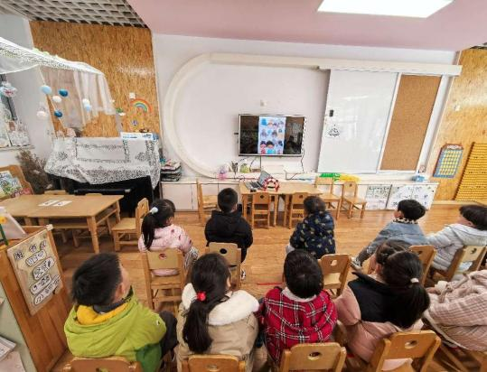

**4.集体活动**

**科学：我长得像谁**

这是一节知识类科普教学活动。遗传是生物亲代与子代之间、子代个体之间相似的现象。遗传一般是指亲代的性状又在下代表现的现象，但在遗传学上指遗传物质从上代传给后代的现象。活动中，能初浅地了解遗传关系，知道自己的长相、习惯、能力等会与家长相似，从而感受亲子间的血缘关系，感受家庭的幸福的幼儿有：**恽修齐、夏忆馨、刘佳富、姜昊言、王子木、刘诗玲、董沐瑶、刘一凡、颜承毅、孙杰文、陈宇杰、华欣语、苏忆晴**等。

在平常的生活中，幼儿经常会听到这样的话：XXX的眼睛笑起来的时候和她爸爸一样都变成了一条线，XXX笑起来的时候和他妈妈一样都有小酒窝，XXX的脸蛋和她妈妈是一个模子里刻出来的……但对于这些相似之处，我班幼儿并没有自己特意去关注过，也没有系统地观察过。

**5.生活活动**

今天的值日生是：孙杰文、陈宇杰、苏忆晴和恽修齐，四人分别负责发湿巾纸、餐盘、筷子和看洗手。

今天午餐吃的是血糯米饭、芋头红烧肉、青菜炒百叶和香菜鱼丸汤，**陈清月、陈宇杰、孙杰文、刘佳富、姜昊言、恽修齐、王慕阳、黄赫璟、朱梓嘉、颜承毅、华欣语**等幼儿能做到自主盛饭、端菜，他们能熟练运用筷子进餐，并做好餐后三部曲。

|  |  |  |  |  |
| --- | --- | --- | --- | --- |
| IMG_20250311_105654 | IMG_20250311_105701 | IMG_20250311_110649 | IMG_20250311_110703 | IMG_20250311_110712 |

**6.温馨提示**

各位家长大家好，目前诺如病毒正处于高发期，请爸爸妈妈们提醒孩子注意个人卫生，勤洗手，有身体不适症状立即告诉我们哦。